中考地理 | 时事热点专题
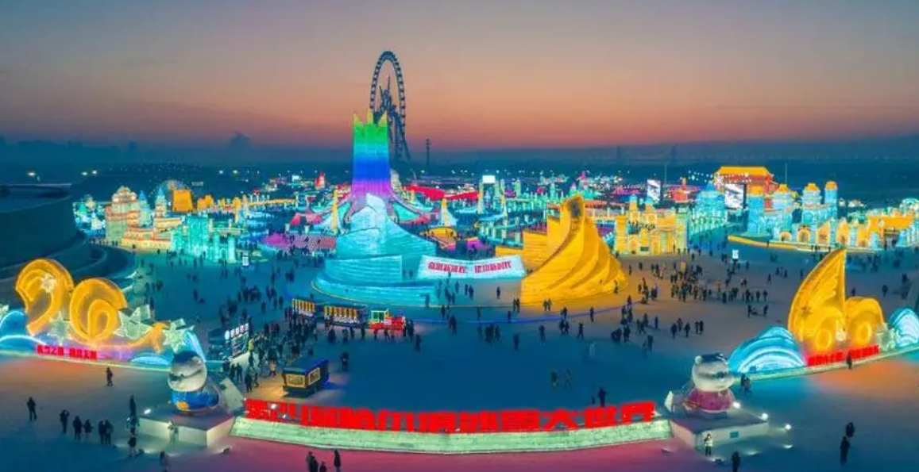
【哈尔滨冰雪世界】

1、地理位置：
哈尔滨，位于我国东北地区，地处东北亚核心地位，地处松花江下游，拥有得天独厚的地理优势。作为我国东北地区的交通枢纽，哈尔滨交通便利，为游客提供了极大的出行便利。
东、北面与朝鲜和俄罗斯为邻；西接内蒙古自治区；南连河北省，与山东半岛隔海相望。战略地位十分重要。
2、气候特点：
哈尔滨属温带大陆性季风气候，冬季寒冷漫长，夏季短暂炎热。冬季气温长时间在0℃以下，冰雕数月不融化。这种独特的气候条件，造就了哈尔滨丰富的冰雪资源。
3、借助冰雪旅游业，考察东北老工业基地的转型发展。
①调整产业结构发展第三产业服务业。例如：旅游业；
②引进科技和人才，发展高新技术产业（运用高新技术改造传统产业）；
③延长产品产业链，增加产品附加值；
④减少资源和能源浪费。
4、借助旅游出行交通运输方式的选择和东北地区的铁路线。
京哈线（北京-哈尔滨铁路线），滨绥线（哈尔滨-绥芬河铁路线），滨洲线（满洲里-哈尔滨铁路线）。
高速公路；
飞机。
5、以冰雪旅游为背景，考察东北地区的资源、农业、民族等.
资源 | 1、矿产资源：煤 铁 石油；  2、森林资源：我国三大林场之一，有阔叶林和针叶林；  3、旅游资源：哈尔滨冰灯，哈尔滨冰雪大世界，长白山天池，圣索菲亚教堂。
农业 | 农作物熟制：一年一熟。  农作物种类：春小麦，玉米，高粱，土豆，水稻，甜菜；  发展农业的有利条件：  ①气候：夏季高温多雨，雨热同期，有利于农作物的生长。  ②地形：地形平坦开阔，耕地集中连片，适合大规模的机械化耕作。  ③河流众多，水源充足。  ④土壤：黑土地广布，土壤肥沃。  ⑤技术：种植技术的进步、耐低温水稻品种的培育，使水稻的种植范围向北延伸。  成为商品粮基地的有利条件：东北地区地广人稀。
民族 | 是我国少数民族主要分布地区之一，主要少数民族有满族，蒙古族，回族，朝鲜族，鄂温克族，鄂伦春族，赫哲族等。  满族是东北地区分布较广，人数最多的少数民族。

6、冰雪文化：哈尔滨被誉为“东方莫斯科”、“东方小巴黎”，拥有深厚的冰雪文化底蕴。

7、旅游资源：哈尔滨拥有丰富的旅游资源，包括冰雪大世界、中央大街、圣索菲亚教堂、太阳岛等著名景点。此外，哈尔滨还是我国著名的美食之都，特色美食如锅包肉、杀猪菜、马迭尔冰棍等，让人流连忘返。

8、政策支持：近年来，哈尔滨高度重视旅游业的发展，推出了一系列政策扶持措施，如优化旅游环境、提升旅游服务质量、丰富旅游产品等。

9、网红效应：在社交媒体的助力下，哈尔滨的美丽景色、特色美食等吸引了众多网红前来打卡，进一步提升了这座城市的知名度，吸引了更多游客前来游玩。

总结：哈尔滨的火爆并非偶然，而是地理、气候、文化、政策等多方面因素共同作用的结果。
中考地理 | 时事热点专题
【哈尔滨冰雪世界】

1、地理位置：
哈尔滨，位于我国东北地区，地处东北亚核心地位，地处松花江下游，拥有得天独厚的地理优势。作为我国东北地区的交通枢纽，哈尔滨交通便利，为游客提供了极大的出行便利。
东、北面与朝鲜和俄罗斯为邻；西接内蒙古自治区；南连河北省，与山东半岛隔海相望。战略地位十分重要。
2、气候特点：
哈尔滨属温带大陆性季风气候，冬季寒冷漫长，夏季短暂炎热。冬季气温长时间在0℃以下，冰雕数月不融化。这种独特的气候条件，造就了哈尔滨丰富的冰雪资源。
3、借助冰雪旅游业，考察东北老工业基地的转型发展。
①调整产业结构发展第三产业服务业。例如：旅游业；
②引进科技和人才，发展高新技术产业（运用高新技术改造传统产业）；
③延长产品产业链，增加产品附加值；
④减少资源和能源浪费。
4、借助旅游出行交通运输方式的选择和东北地区的铁路线。
京哈线（北京-哈尔滨铁路线），滨绥线（哈尔滨-绥芬河铁路线），滨洲线（满洲里-哈尔滨铁路线）。
高速公路；
飞机。
5、以冰雪旅游为背景，考察东北地区的资源、农业、民族等.
资源 | 1、矿产资源：煤 铁 石油；  2、森林资源：我国三大林场之一，有阔叶林和针叶林；  3、旅游资源：哈尔滨冰灯，哈尔滨冰雪大世界，长白山天池，圣索菲亚教堂。
农业 | 农作物熟制：一年一熟。  农作物种类：春小麦，玉米，高粱，土豆，水稻，甜菜；  发展农业的有利条件：  ①气候：夏季高温多雨，雨热同期，有利于农作物的生长。  ②地形：地形平坦开阔，耕地集中连片，适合大规模的机械化耕作。  ③河流众多，水源充足。  ④土壤：黑土地广布，土壤肥沃。  ⑤技术：种植技术的进步、耐低温水稻品种的培育，使水稻的种植范围向北延伸。  成为商品粮基地的有利条件：东北地区地广人稀。
民族 | 是我国少数民族主要分布地区之一，主要少数民族有满族，蒙古族，回族，朝鲜族，鄂温克族，鄂伦春族，赫哲族等。  满族是东北地区分布较广，人数最多的少数民族。

6、冰雪文化：哈尔滨被誉为“东方莫斯科”、“东方小巴黎”，拥有深厚的冰雪文化底蕴。

7、旅游资源：哈尔滨拥有丰富的旅游资源，包括冰雪大世界、中央大街、圣索菲亚教堂、太阳岛等著名景点。此外，哈尔滨还是我国著名的美食之都，特色美食如锅包肉、杀猪菜、马迭尔冰棍等，让人流连忘返。

8、政策支持：近年来，哈尔滨高度重视旅游业的发展，推出了一系列政策扶持措施，如优化旅游环境、提升旅游服务质量、丰富旅游产品等。

9、网红效应：在社交媒体的助力下，哈尔滨的美丽景色、特色美食等吸引了众多网红前来打卡，进一步提升了这座城市的知名度，吸引了更多游客前来游玩。

总结：哈尔滨的火爆并非偶然，而是地理、气候、文化、政策等多方面因素共同作用的结果。

